# 基于EF2M45运行Arduino移植

## 1 简介

[Arduino](https://baike.baidu.com/item/Arduino)是一款便捷灵活、方便上手的开源电子原型平台。包含硬件（各种型号的Arduino板）和软件（Arduino IDE)。

它构建于开放原始码simple I/O介面版，并且具有使用类似Java、C语言的Processing/Wiring开发环境。主要包含两个的部分：硬件部分是可以用来做电路连接的Arduino电路板；另外一个则是Arduino IDE，程序开发环境。用户只要在IDE中编写程序代码，将程序上传到Arduino电路板后，程序便会告诉Arduino电路板要做些什么。

对于AVR单片机，因性能弱于Cortex-M系列，基于Cortex-M系列的硬件平台丰富了相关外设，在Arduino IDE中，用户可快捷的实现更多功能。

## 2 Arduino IDE工具安装

Arduino IDE，下载链接<https://downloads.arduino.cc/arduino-1.8.9-windows.exe>。安装步骤如下所示：

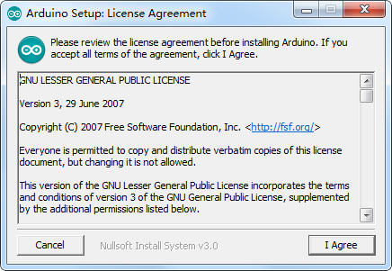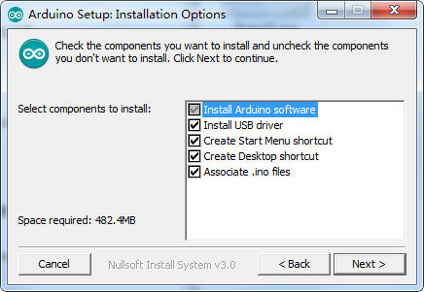

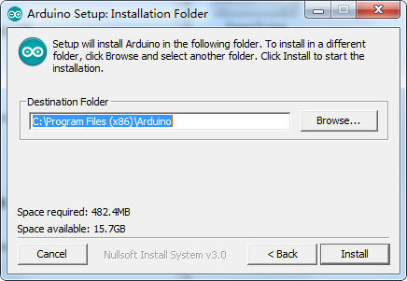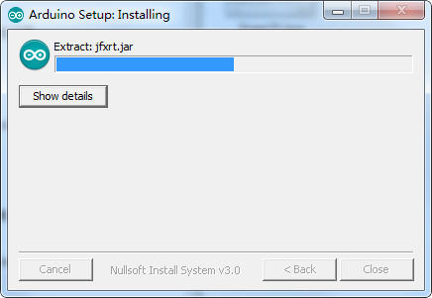

Maple库下载<https://github.com/rogerclarkmelbourne/Arduino_STM32>，解压后将其放置在$dir/hardware/目录下。

新建一个Arduino如下：编译Blink工程，报错。

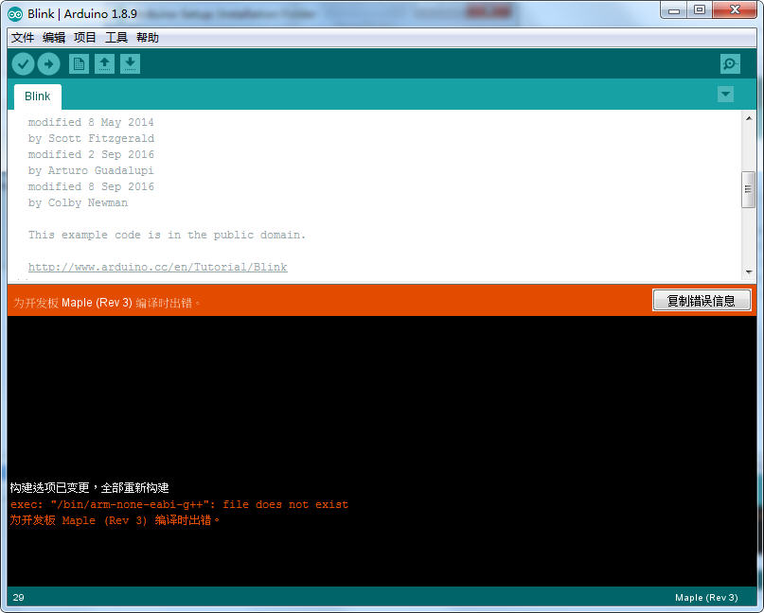

出现上述错误：exec: "/bin/arm-none-eabi-g++": file does not exist。在开发板管理器中，单击SAMD Boards进行安装，如下所示：

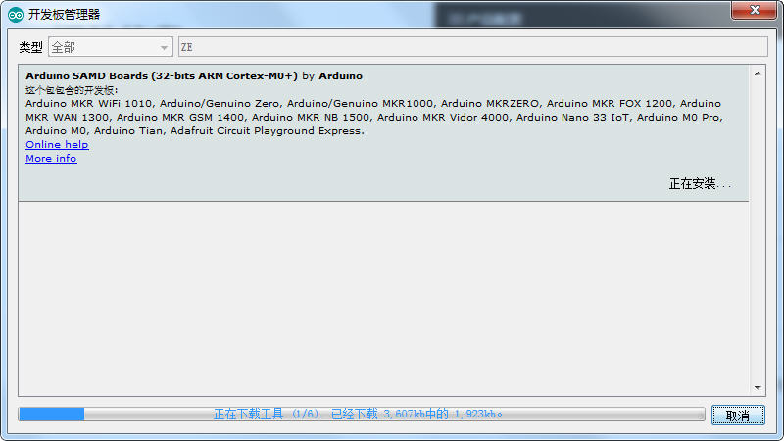

安装好后，再次编译没有问题。

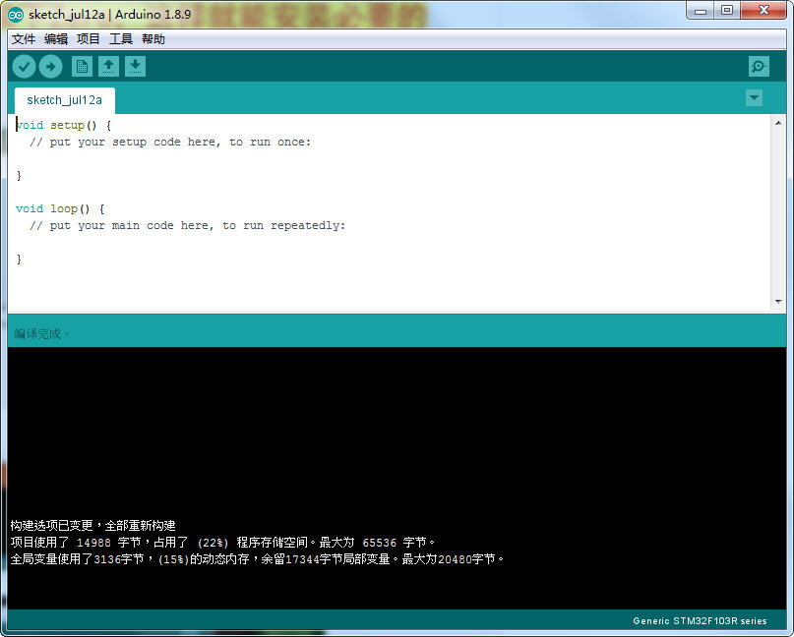

## 3 Maple库裁剪（GPIO）

Anlogic EF2M45内嵌Cortex-M3，与STM32F1一样。

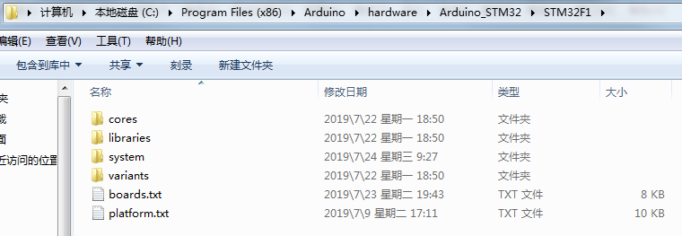

更改platorm.txt及其boards.txt，删除相关板级配置；

对于Makefile文件进行，除了GPIO外，其他的暂时屏蔽；

更新ld文件，将其更新至EF2平台：bootloader_20.ld；

## 4 驱动增加(GPIO)

EF2M45启动，对于Start.s文件暂时不修改（与STM32F1兼容）；时钟切换、分频比等初始化参数需要进行配置。对于相关外设，需要详细阅读相关寄存器。

等待FPGA配置后，再进行clock切换

切换至PLL时钟，对于AHB/APB，默认有分频系数（暂时不做配置）：



GPIO输入输出配置驱动：

 GPIO写配置驱动：



## 5 工程编译(GPIO)

经过移植后，在IDE中新建blink工程，编译无误并导出bin文件：

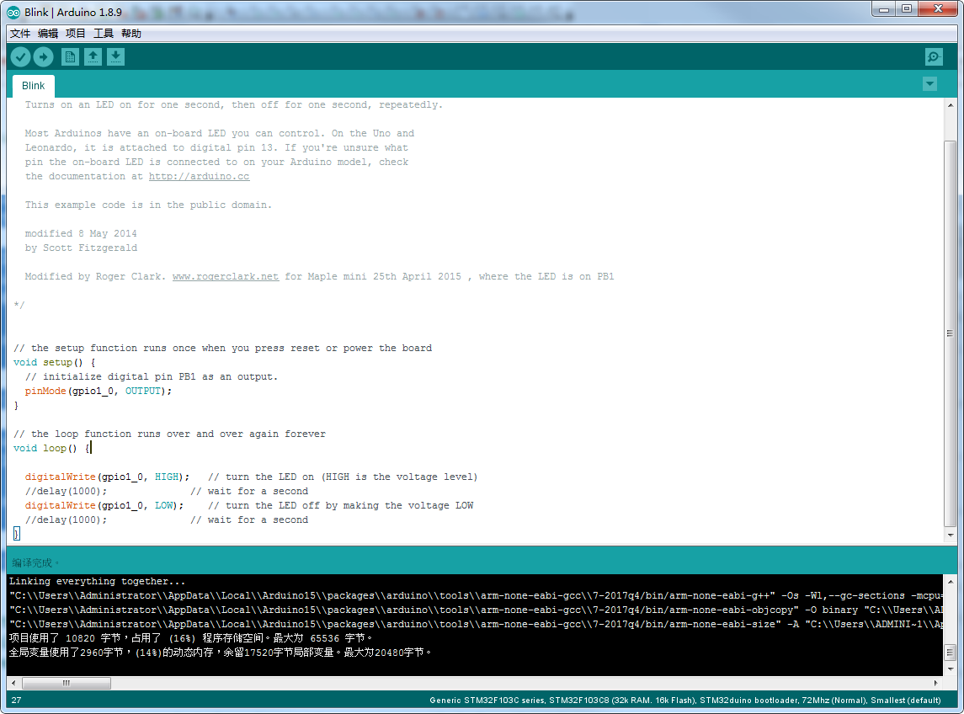

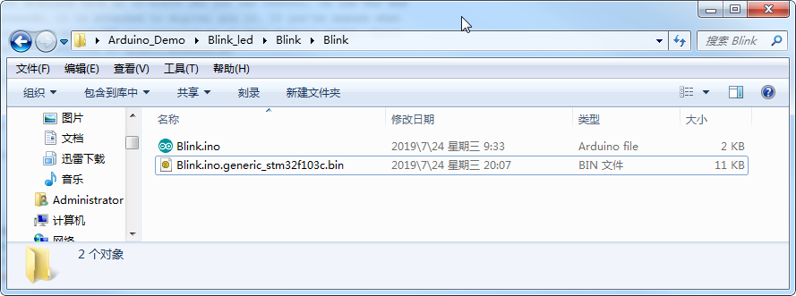

在新建TD工程中，将GPIO1_0使能

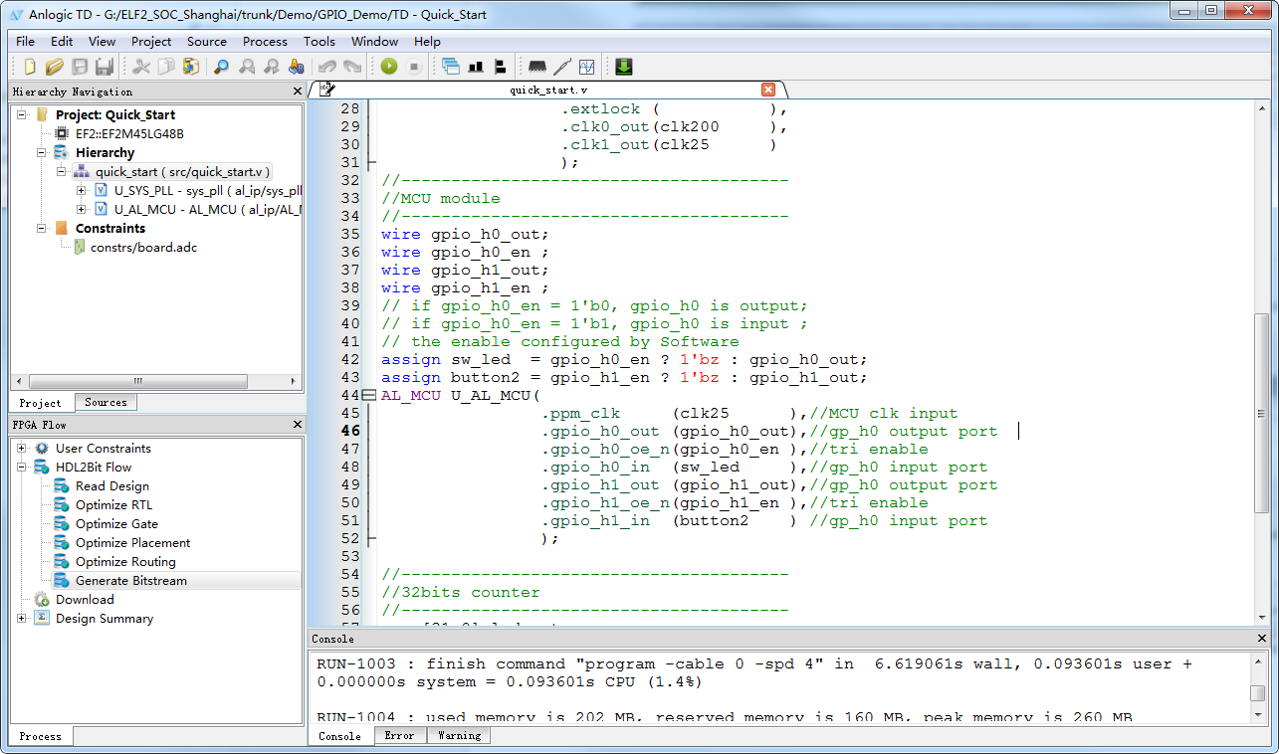

关联相关bin文件

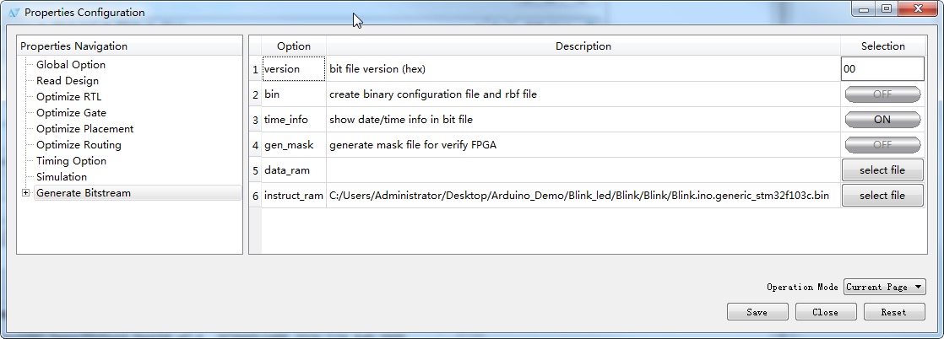

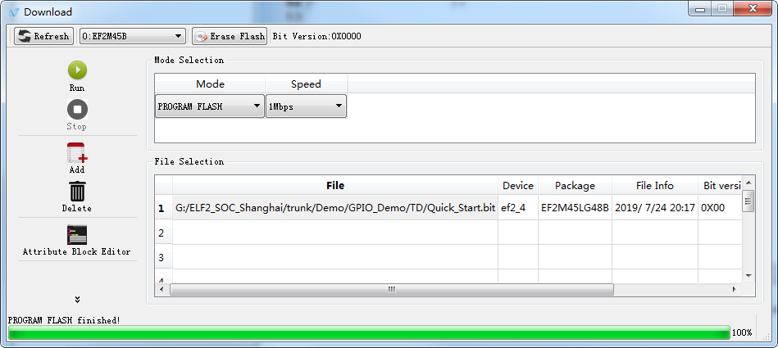

通过J-Link读取相关值，正确，同时板级上驱动LED的信号也在翻转。

